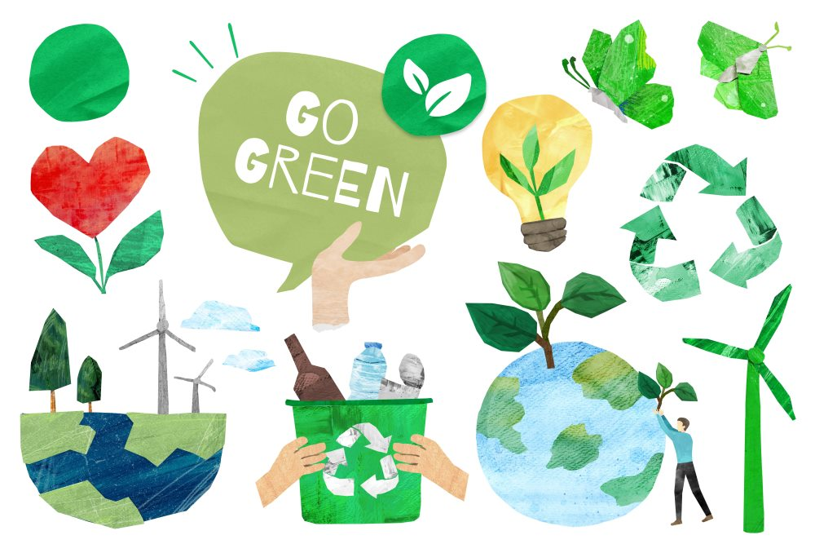
Inleiding
Elke dag maken we keuzes die invloed hebben op het klimaat en de natuur.
Vind jij het belangrijk om goed voor onze aarde te zorgen?
In deze opdracht doe je een kleine test, of je milieubewust leeft.
Aan de hand van jouw antwoorden krijg je jouw eigen milieuprofiel. Zo ontdek je wat je al goed doet en hoe je het milieu nog meer kunt helpen.

Leerdoelen bij deze opdracht:

- Je kunt voorbeelden geven van duurzame keuzes die je zelf kunt maken in je dagelijks leven.
- Je kunt Duitse woorden over duurzaamheid en het milieu koppelen aan het juiste Nederlandse woord.
- Je kunt eenvoudige vragen in het Duits begrijpen en beantwoorden.

A „Was passiert mit Plastikmüll in Deutschland?“

Bekijk de video Deutscher Plastikmüll:
https://www.youtube.com/watch?v=DwUNg93jZ2k

Worthilfe
Wertstoffhof | milieustraat
verwerten | (her)gebruiken, recyclen

Beantwoord de vragen in het Nederlands:
- Wat is het hoofdthema van de video?
…………………………………………………………………………………………………………

- Wordt al het afval echt opnieuw gebruikt (gerecycled)?
- Ja, alles wordt gerecycled.
- Nee, niets wordt gerecycled.
- Nee, het is niet mogelijk om alles goed te recyclen.
B „Was ist dein Umweltprofil?“

Werk alleen. Lees de vragen en kies het antwoord dat voor jou van toepassing is.

🌱🌍 „Mein Umwelt*-Profil“

- Wie kommst du zur Schule?
- 🚲 Mit dem Fahrrad
- 🚌 Mit dem Bus
- 🚗 Mit dem Auto
- 🚶‍️ Zu Fuß
- Ich trenne Müll*:
- ✅ Ja, immer
- ∽ Manchmal*
- ❌ Nein, selten oder nie
- Ich esse vegetarisch:
- ✅ Ja
- ∽ Manchmal
- ❌ Nein
- Ich mache das Licht aus, wenn ich gehe:
- ✅ Ja
- ∽ Manchmal
- ❌ Nein
- Ich spare Wasser beim:
- 🚿 Duschen
-  Zähneputzen*
- ❌ Ich spare kein Wasser.
- Ich finde Umweltschutz*:
- wichtig*
- langweilig*
- nicht wichtig
- Ich dusche meistens💧:
- ⏱️5 Minuten
- ⏱️5 bis 10 Minuten
- ⏱️länger als 10 Minuten
- Ich kaufe Produkte mit wenig Verpackung:
- ✅ Ja
- ∽ Manchmal
- ❌ Nein
- Ich lasse das Wasser beim Zähneputzen nicht laufen:
- ✅ Ja
- ∽ Manchmal
- ❌ Nein
- Was willst du noch lernen, um der Umwelt zu helfen?
- ♻️ Wie man Müll richtig* trennt.
- ⚡ Wie man Strom spart.
- 💧Wie man Wasser spart.
- ❌ Ich möchte nichts Neues lernen.

Uitslag – Dein Umweltprofil

Tel hoe vaak je ✅, ∽ of ❌ hebt gekozen.

Am meisten ✅ | Klasse! Du machst schon viel für die Umwelt. Mach weiter so!
Am meisten ∽ | Nicht schlecht! Du denkst manchmal ans Klima*, aber da geht noch mehr.
Am meisten ❌ | Oh nein! Für die Umwelt ist das nicht so gut. Was kannst du ändern?

Worthilfe
die Umwelt | het milieu
der Müll | het afval
manchmal | soms
der Umweltschutz | de milieubescherming
Zähneputzen | tandenpoetsen
Müll trennen | scheiden (afval scheiden)
wichtig | belangrijk
langweilig | saai
richtig | juist
das Klima | het klimaat
C „Wie kann man die Umwelt verbessern?“
Werk nu in tweetallen. Vergelijk jullie antwoorden in de test. Beantwoord de vragen in het Nederlands.

- Was ist gleich in eurem Umwelt-Profil?
(Wat is hetzelfde in jullie profiel?)
…………………………………………………………………………………………………………

- Was ist anders in euren Profilen?
(Wat is verschillend in jullie profielen?)
…………………………………………………………………………………………………………

- Was könnt ihr in der Schule für die Umwelt verbessern?
(Wat kunnen jullie op school nog beter doen voor het milieu?)
…………………………………………………………………………………………………………

- Wie könnt ihr anderen helfen, mehr auf die Umwelt zu achten?
(Hoe kunnen jullie anderen helpen om beter op het milieu te letten?)
…………………………………………………………………………………………………………

- Welche kleinen Dinge helfen der Umwelt im Alltag?
(Welke kleine dingen helpen het milieu in het dagelijks leven?)
…………………………………………………………………………………………………………

D Rätsel – findet die Lösung …

Werk weer in tweetallen. In deze opdracht lossen jullie een serie raadsels op die te maken hebben met het thema milieu en duurzaamheid. Door goed samen te werken en slim na te denken, verzamelen jullie letters die samen een woord vormen. Kunnen jullie het juiste woord vinden?
Opdracht 1: Meerkeuzevraag
Ich bin ein Teil der Luft, das Menschen zum Atmen brauchen – was bin ich?
- Stickstoff (letter Q)
- Sauerstoff (letter N)
- Kohlendioxid (letter M)

Opdracht 2: Vocabulaire matchen
Combineer de Duitse woorden met de juiste Nederlandse vertaling:

Duits | Nederlands
1. Klimawandel | a) energie
2. Umweltschutz | b) klimaatverandering
3. Müll | c) afval
4. Luft | d) lucht
5. Energie | e) milieubescherming

1 = b, 2 = e, 3 = c, 4 = d, 5 = a = letters AC
1 = c, 2 = d, 3 = e, 4 = a, 5 = b = letters OP
1 = c, 2 = d, 3 = a, 4 = e, 5 = b = letters AP

Opdracht 3: Zet de woorden in de juiste volgorde
jeden Tag / ich / den Müll / trenne
- Den Müll jeden Tag trenne ich. (letters AA)
- Jeden Tag den Müll trenne ich. (letters KK)
- Ich trenne jeden Tag den Müll. (letters HH)

Opdracht 4: Kies een antwoord
Was kannst du tun, um Energie zu sparen?
- Das Licht ausmachen (letters AL)
- Die Fenster offen lassen (letters QA)
- Die Heizung* hochdrehen (letters LO)

Opdracht 5: Kies een antwoord
Welches Produkt ist umweltfreundlich?
- Plastikflasche (letters NUT)
- Glasflasche (letters TIG)
- Einwegplastik* (letters WER)

🗝️ Das Lösungswort
Heb je alle letters verzameld? Zet ze in de goede volgorde en schrijf het woord op.

Schrijf hier het woord op:
✍️ …………………………………………………………………………………………………………

Worthilfe
Heizung | verwarming
Einwegplastik | wegwerpplastic

